ПОЯСНИТЕЛЬНАЯ ЗАПИСКА К ДОКЛАДУ ГЛАВЫ
ЧАМЗИНСКОГО МУНИЦИПАЛЬНОГО РАЙОНА Республики МОРДОВИЯ

Цыбакова Вячеслава Геннадьевича

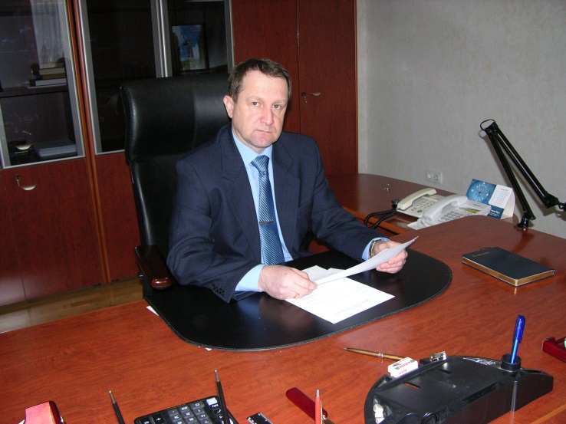
«Основные результаты и перспективы деятельности органов местного самоуправления Чамзинского муниципального района по решению вопросов местного значения и обеспечению социально-экономического развития Чамзинского муниципального района».
В соответствии с Указом Президента Российской Федерации от 28 апреля 2008г. № 607 «Об оценке эффективности деятельности органов местного самоуправления городских округов и муниципальных районов», Постановлением Правительства Российской Федерации от 17.12.2012г. №1317, Администрацией Чамзинского муниципального района, подготовлен Доклад Главы Чамзинского муниципального района о достигнутых значениях показателей для оценки эффективности деятельности органов местного самоуправления Чамзинского муниципального района за 2020 год и их планируемых значениях на 3-летний период.

1.Общие сведения о муниципальном образовании
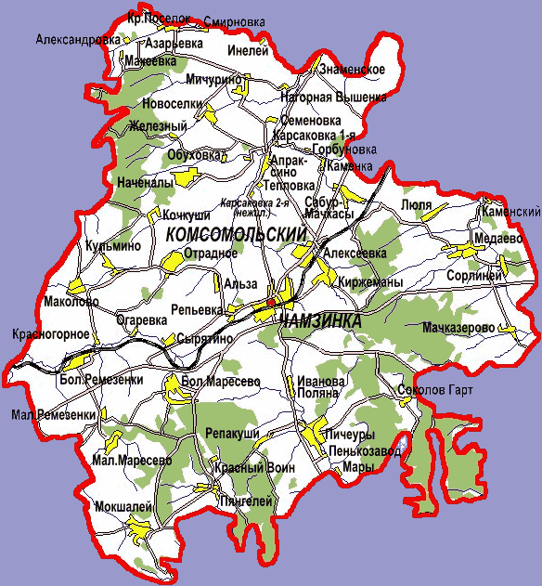
Чамзинский район расположен в северо-восточной части Республики Мордовия. Площадь района составляет 1009,5 кв. километров, протяженность с запада на восток 40 км, с севера на юг 50 км. Район граничит с шестью муниципальными районами Республики Мордовия.
Территория относится к лесостепной природной зоне.
Площадь сельскохозяйственных угодий составляет 56091 га, в том числе пашня 45690га
Преобладающий тип почвы : серые и светло-серые (39% -черноземы, серые лесные-60%, прочие. Около 19% территории занимают леса, которые отнесены к I категории, то есть промышленной обработке не подлежат.
Район расположен на междуречном пространстве, что определяет слабую обеспеченность поверхностными водами. Гидрологическая сеть небогата Наиболее крупным водотоком является р. Нуя ( приток реки Алатырь). Всего на территории Чамзинского муниципального района ручьев, малых и средних рек около 20, на некоторых из них созданы искусственные водоёмы, частично обрыбленные. Чамзинский район – самый возвышенный в Мордовии. Здесь находится самая высокая точка в республике, расположена она в районе села Большое Маресево и равна 324 м над уровнем моря. Чуть ниже – знаменитая Лысая гора.
Федеральное значение на территории района имеет цементное сырье Алексеевского месторождения мергельно-меловых пород и опок и Кочкушское месторождение глин – корректирующих добавок в цементное сырье. Оба месторождения являются сырьевой базой предприятия «Мордовцемент». Кроме цементного сырья можно выделить месторождения опоки в с. Большое Маресево, песчаника в с. Мокшалей, кирпичных суглинков (Сайгуши), керамзитовых глин (Чамзинка).
Рабочий поселок Чамзинка является районным центром и железнодорожной станцией. Благодаря близости к столице республике - г.Саранску (48км), обладает выгодным транспортно-географическим положением. Связь с республиканским центром осуществляется по Горьковской железной дороге и автомобильной дороге федерального значения Саранск-Ульяновск.
Административно-территориальная структура района включает 2 городских поселения, 8 сельских поселений, население проживает в 51 сельских населенных пунктах. На 1.01.2021г. численность постоянного населения составила 29059 человек. Городское население, проживающее в п.Чамзинка и п.Комсомольский, составляет 73%, сельское -27%.
Структура национального состава: русские - 49%, мордва - 48%, татары - 2,1%, украинцы – 0,4%, армяне - 0,2%, чуваши -0,1% белорусы - 0,1%, другие национальности - 0,4%, всего 25 национальностей.
Чамзинский район – район эффективного много-отраслевого производства. Занимая в Республике около 4% территории и располагая 3,7 % населения, наш район в 2020 году произвел 10,3% промышленного объема, 16,1% валовой продукции сельского хозяйства в хозяйствах всех категорий в Республике Мордовия, освоил 7,6% инвестиций в Республиканском объеме.
Основу экономического потенциала района составляют промышленное производство и сельское хозяйство.
Ведущими отраслями промышленности являются производство стройматериалов и переработка сельскохозяйственной продукции.

На территории района сосредоточены крупные производители строительных материалов: ПАО «Мордовцемент» и ОАО «Лато» являются градообразующими и социально значимыми предприятиями для Чамзинского района, Республики Мордовия, это крупнейшие в России производители цемента, асбестоцементной продукции и фиброцементных плит. ООО «Магма» неизменно входит в первую пятерку российских производителей строительной продукции из гипсового вяжущего и занимает второе место по экспорту продукции за пределы России.
Кроме того промышленным производством заняты два малых предприятия: ООО «Автозапчасть+» выпускает комплектующие изделия для машиностроения, ООО «Мосстрой-31 Поволжье» производит изделия из пенополистирола.
Предприятия пищевой промышленности и переработки: ООО «Мечта» - предприятие по переработке молока, ООО «КомбиС»- предприятие по производству комбикормов, круп, растительного масла. В 2019 году ООО «Юбилейное», предприятие по переработке мяса, реорганизовано в форме присоединения к АО «Птицефабрика «Чамзинская».
Сельское хозяйство представляет одну из главных отраслей материального производства района. Основные направления развития: растениеводство, животноводство. В растениеводстве все хозяйства специализируются на производстве товарного зерна, сахарной свеклы, также производстве кормов. В отрасли животноводства наиболее развито мясное птицеводство, производство куриных яиц и молочное скотоводство
В АПК Чамзинского района входят 11 сельскохозяйственных предприятий различных форм собственности, в том числе: 8-сельхозтоваропроизводителей; 1 предприятие переработки сельскохозяйственной продукции, 2 комбикормовых завода, функционируют 15 крестьянских (фермерских) хозяйств.
На 1 января 2021года поголовье КРС в общественном секторе составило 8330 голов (темп роста 103% к уровню прошлого года) , в том числе коров 3192 голов ( темп роста 98,4% к уровню прошлого года), поголовье свиней составило 37268 голов ( темп роста 105% к уровню прошлого года), поголовье птицы составило 8474 тыс. голов ( темп роста 102% к уровню прошлого года и 52% в общем поголовье птицы в общественном секторе республики Мордовия ).
По итогам 2020 сельскохозяйственного года в очередной раз наш район удостоен самой высокой награды, и в одиннадцатый раз признан победителем в номинации «Район эффективного ведения сельскохозяйственного производства» по Республике Мордовия.
Акционерное общество «Птицефабрика «Чамзинская» признано победителем в 2-х номинациях: среди птицеводческих предприятий по производству мяса птицы, а также среди пищевых и перерабатывающих предприятий Республики Мордовия.
Общество с ограниченной ответственностью "Калиновское" признано победителем за производственные достижения в отрасли растениеводства по итогам 2020 сельскохозяйственного года.
Социально-экономическая политика администрации Чамзинского муниципального района в 2020 году строилась в соответствии с полномочиями органов местного самоуправления, регламентируемыми 131- Федеральным законом "Об общих принципах организации местного самоуправления в Российской Федерации", целями и задачами, поставленными Прогнозом социально-экономического развития Чамзинского муниципального района на 2020 год, а также с учетом положений Плана действий Правительства Республики Мордовия по социально-экономическому развитию Республики на 2020 год, и была ориентирована на оказание содействия в развитии промышленной и сельскохозяйственной отраслей района, улучшение экономического состояния района, привлечение инвестиций в реальный сектор экономики и на развитие социальной сферы.
В 2020 году Чамзинский район продолжил участие в реализации национальных проектов. Реализованы следующие проекты:
- «Жилье и городская среда» Региональный проект «Формирование комфортной городской среды», в рамках которого проведено благоустройство 3х дворовых территорий в п.Комсомольский и 1 территория в п.Чамзинка
- «Экология» Региональный проект «Чистая вода», в 2020 году продолжилась реализация проекта «Завершение строительства водозабора №2 в р.п.Чамзинка».
- «Культура» Региональный проект «Культурная среда», в рамках которого приобретены музыкальные инструменты, оборудование и материалы для МБОУ ДО "Детская школы искусств".
- «Здравоохранение» Региональный проект «Развитие системы оказания первичной медико-санитарной помощи» построен Кульминский ФАП (общая площадь-62 кв. м).
- «Демография» Региональный проект «Старшее поколение» для ГКУ «Социальная защита населения по Чамзинскому району Республики Мордовия» приобретен автотранспорт и организована доставка лиц старше 65 лет в медицинские учреждения, также по соглашению с ГБУЗ РМ «Комсомольская ЦРБ» по доставке медработников из учреждения здравоохранения к лицам в возрасте 65 лет и старше для оказания им медицинской помощи на дому; в рамках выездов мобильных бригад оказаны услуги по доставке продуктов питания и лекарственных препаратов.
- «Образование» Региональный проект «Современная школа» в 2020 году на базе МБОУ «Комсомольская СОШ №3» и «Чамзинская СОШ №2» открыты Центры образования цифрового и гуманитарного профилей «Точка роста».
- «Образование» Региональный проект «Успех каждого ребёнка» внедрена система персонифицированного финансирования дополнительного образования в Чамзинском муниципальном районе.
- «Образование» Региональный проект «Учитель будущего» вовлечение педагогов в систему профессионального роста (курсы повышения квалификации, профессиональные конкурсы, аттестация, семинары и т.д.).
- «Образование» Региональный проект «Цифровая образовательная среда» в 2020 году внедрены целевые модели цифровой образовательной среды в МБОУ «Лицей №1» р.п. Чамзинка и МБОУ «КСШ №2».
- «Малое предпринимательство» Региональный проект «Улучшение условий ведения предпринимательской деятельности» с июля 2020 года зарегистрировано 185 самозанятых.
В 2020 году была продолжена работа администрации муниципального района по созданию благоприятного инвестиционного климата.
Предприятиями и организациями инвестировано в основной капитал (за исключением бюджетных средств) более 2513,6 млн. руб. Доля в республиканском объеме инвестиций составила 7,6%, это четвертая позиция после городского округа Саранск, Ковылкинского и Рузаевского районов.
В 2020 г.ООО «КомбиС» построен и введен в эксплуатацию новый цех по переработке масличного сырья 180 тонн подсолнечника или 160 тонн рапса в сутки.
Район участвует в республиканских программах поддержки малых форм хозяйствования. В 2020 г. по итогам конкурса на получение гранта «Агростартап» ИП ГКФХ Павлова Татьяна Владимировна получила грант в сумме 1126,4 тыс. руб. на развитие рыбоводства.
Значительный объем инвестиций вложен в обновление оборудования и совершенствование производственных процессов.
Так, в обществе «Мечта» освоено 6,5 млн.руб.: в рамках мероприятий по сохранению экологии и улучшения условий труда работающих, смонтирована и запущена в эксплуатацию вытяжная вентиляция поста зарядки аккумуляторов;
Также в обществе «Мечта» , целях увеличения мощности электропотребления, смонтирована и введена в эксплуатацию трансформаторной подстанции (КТП2х1600), и разработан проект нового творожного цеха.
В 2020 года на реализацию проектов в реальном секторе экономики направлено 2513,6 млн. руб. и создано 87 дополнительных рабочих мест. По итогам 2020 года объем инвестиций в основной капитал (за исключением бюджетных средств) в расчете на 1 человека составил 87091,30 руб. Рост показателя к 2019 году составил 115,4%, за счет увеличения объема инвестиций. Чамзинский район занимает 5 место в рейтинге Республики Мордовия по объему инвестиций в основной капитал (за исключением бюджетных средств) в расчете на 1 человека. За 2018 год показатель составил 63201,3 руб., за 2019 год 76363,10 руб. На плановый период 2021-2023 годов прогноз инвестиций в основной капитал (за исключением бюджетных средств) в расчете на 1 человека составит соответственно: 2021г. – 46644,00 руб., в 2022г.- 52028,90 рублей, в 2023г.-57840,70руб.
Развитие экономики района положительно отразилось на благосостоянии населения, по итогам 2020 года, в среднем по району номинальная зарплата выросла на 107,7%.
В 2020 году , в условиях пандемии коронавируса, обострилась ситуация на рынке труда. Официально зарегистрированы в органах службы занятости на 1января 2021 года 237 безработных, или 1,4% экономически активного населения, по сравнению с началом года численность безработных увеличилась на 61 человек. Число вакансий 414, коэффициент напряженности 0,5.
Изменения в социальной сфере связаны с реализацией социальных программ и ростом финансовых возможностей бюджетов на муниципальном уровне. Расходы районного бюджета Чамзинского муниципального района в 2020 году составили 501050,6 тыс.рублей.
На сегодняшний день развитие Чамзинского муниципального района определено реализацией следующих муниципальных программ:
- Муниципальная программа повышения эффективности управления муниципальными финансами в Чамзинском муниципальном районе;
- Муниципальная программа «Экономического развития Чамзинского муниципального района Республики Мордовия на период до 2025 года
- Муниципальная программа «Энергосбережение и повышение энергетической эффективности в Чамзинском муниципальном районе Республики Мордовия» на 2016 – 2024 годы;
- Муниципальная программа «Модернизация и реформирование жилищно-коммунального хозяйства» на 2016-2024 годы в Чамзинском муниципальном районе;
- Муниципальная программа Чамзинского муниципального района Республики Мордовия «Охрана окружающей среды и повышение экологической безопасности на 2018 - 2024 годы»;
- Муниципальная программа «Обеспечение доступным и комфортным жильем и коммунальными услугами граждан Российской Федерации»;
- Муниципальная программа «Развитие автомобильных дорог» на 2015-2025 годы в Чамзинском муниципальном районе Республики Мордовия;
- Муниципальная программа «Укрепление общественного порядка и обеспечение общественной безопасности в Чамзинском муниципальном районе на 2016-2025 годы»;
- Муниципальная программа «Духовно-нравственное воспитание детей, молодежи и населения в Чамзинском муниципальном районе на 2016 - 2025 годы»";
- Муниципальная программа «Гармонизация межнациональных и межконфессиональных отношений в Чамзинском муниципальном районе на 2014 – 2025 годы»;
- Муниципальная программа «Развитие физической культуры и массового спорта в Чамзинском муниципальном районе на 2016-2024 годы»;
- Муниципальная комплексная программа «Молодёжь Чамзинского муниципального района» на 2016-2024 годы ;
-Муниципальная программа «Цифровая трансформация Чамзинского муниципального района Республики Мордовия н 2020-2024 гг.»;

-Муниципальная программа развития и поддержки малого и среднего предпринимательства Чамзинского муниципального района;
- Муниципальная программа развития сельского хозяйства и регулирования рынков сельскохозяйственной продукции, сырья и продовольствия в Чамзинском муниципальном районе на 2015-2025 годы;

- Муниципальная программа «Развитие образования в Чамзинском муниципальном районе на 2016-2025 годы»;

- Муниципальная программа «Развитие муниципальной службы в Чамзинском муниципальном районе Республики Мордовия (2015-2025 гг.)";

- Муниципальная программа «Оформление права собственности на муниципальные и бесхозяйные объекты недвижимого имущества, расположенные на территории Чамзинского муниципального района»;
- Муниципальная программа «Развитие культуры и туризма в Чамзинском муниципальном районе на 2014 -2025 годы»;
- Муниципальная программа (дорожная карта) «Доступная среда» на 2016-2030 годы;
- Муниципальная программа "Патриотическое воспитание граждан, проживающих на территории Чамзинского муниципального района на 2017 - 2025 годы»;
-Муниципальная программа «Социальная поддержка граждан» на 2017-2022 годы;
- Муниципальная программа «Повышение безопасности дорожного движения в Чамзинском муниципальном районе на 2016 - 2025 годы»;
- Муниципальная программа Чамзинского муниципального района «Комплексное развитие сельских территорий».
- Муниципальная программа «Укрепление общественного здоровья в Чамзинском муниципальном районе» на 2020 - 2024 годы
Оценка эффективности деятельности органов местного самоуправления проведена по достигнутому уровню и динамике показателей социально-экономического развития, эффективности расходования средств бюджетов, результатам опросов населения, проводимых в Чамзинском муниципальном районе в 2020 году.
Результаты оценки эффективности позволят обозначить проблемы и слабые стороны в деятельности органов самоуправления и направить усилия на их решение. В итоге повысить результативность управления, принять меры по дальнейшему усовершенствованию муниципального управления.
Оценка эффективности деятельности органов местного самоуправления будет стимулировать реформы в отраслях социальной сферы муниципальных образований и внедрение прогрессивных методов управления по всем направлениям деятельности органов местного самоуправления.

2. Экономическое развитие

По итогам 2020 года валовый районный продукт оценивается в 48,8 млрд. руб. темп роста к уровню прошлого года 98,8%.
Промышленными предприятиями района отгружено продукции собственного производства на сумму 20,3 млрд. руб., выполнение прогноза отгруженной продукции по району составляет 94,2% , с темпом роста к соответствующему периоду прошлого года 95,6%. Положительная динамика к уровню прошлого года отмечена на следующих предприятиях: ООО «Мечта»-110,8%, ООО «КомбиС» 103,9%, ООО «Лато» -101,1%.
В среднем на одного жителя района объем отгрузки промышленной продукции составил 688710,2 рублей (3 место среди муниципальных образований, в среднем по республике 252416,7 руб.)
В 2020 году по сравнению с 2019 годом увеличены темпы роста производства таких видов продукции как:
- шифера на 129%;
- пазогребневых плит на 106,7%,
- гипсокартоновых листов на 102,8%,
значительно увеличено производство отдельных видов продукции предприятий переработки:
- цельномолочной продукции на 112%
- сыров на 128,8%
- масла растительного –189,1%
- комбикормов -103,8%
-жмыха растительного-146,2%
За 2020год объем производства валовой продукции сельского хозяйства в сопоставимых ценах составил -12миллиардов 284 млн.руб., что составило 98,6% к уровню прошлого года и в республиканском объеме валовой продукции составило 16,1%.
Стоимость продукции растениеводства в сопоставимых ценах составила 1 650 млн. рублей. (темп роста к 2019 году 93,6 %)
Стоимость продукции животноводства в сопоставимых ценах составила 10 634 млн.рублей (темп роста к 2019году 99,4%).
Объем производства предприятий переработки в сопоставимых ценах в 2020году составил 20 640 млн.рублей., с темпом роста к уровню прошлого года 105,6%.
Сельхозтоваропроизводителями района обеспечен валовый сбор зерна 103тыс. тонн. Урожайность зерновых и зернобобовых в бункерном весе составила 32,3 ц/га . Сахарной свеклы убрано 19 тыс. тонн с урожайностью 375,1ц/га. Льна получено 1,2 тыс тонн с урожайностью 16,5ц/га. Рапса получено 1,8 тыс.тонн с урожайностью 15,4ц/га. Крестьянско-фермерскими хозяйствами получено картофеля 1560тонн с урожайностью 260ц/га.
Наибольших объемов производства зерновых и зернобобовых получили ООО «Магма ХД» -50742 тонны с урожайностью 28 ц/га; ЗАО «Мордовский бекон» -19989 тонн с урожайностью 34ц/га; ООО «Калиновское»- 17710тонны с урожайностью 55,3ц/га.
За 2020год сельскохозяйственными предприятиями и крестьянско-фермерскими хозяйствами произведено мяса скота и птицы 133 тыс.тонн.
Наибольший удельный вес в производстве мяса скота и птицы занимает производство мяса птицы АО «Птицефабрика «Чамзинская», которое составляет 98% в производстве всего мяса скота и птицы.
Сельскохозяйственными предприятиями и крестьянско-фермерскими хозяйствами произведено молока 25998 тонн (темп роста к 2019году-101%).
Наш район занимает 6-е место среди районов республики по среднему надою молока от 1 коровы. Надой на 1 фуражную корову в сельскохозяйственных предприятиях и крестьянско – фермерских хозяйствах составил 8054кг. с темпом роста 102% , что на 165 кг больше уровня 2019года и на 828 кг больше республиканского уровня.
Производство яиц составило 279 млн.шт. Яйценоскость составила 311шт, что на 2,6 % больше республиканского уровня.
Получен приплод телят 3333 голов,(что составило 99,6 % к уровню 2019 года). Получено телят на 100 коров 81 голова ( 95% к уровню прошлого года) получено приплода поросят 155 тыс. голов (100% к уровню прошлого года)
Среднесуточный привес КРС составил 782гр (113,6% к уровню прошлого года), среднесуточный привес свиней составил 381гр (96% к уровню прошлого года).
Предприятиями переработки за 2020год произведено:
-колбасной продукции-5994 тонны;
-мясных деликатесов-29тонн;
-мясных полуфабрикатов-2227 тонн;
-куриной продукции-118990 тонн;
-животных кормов-19236тонн;
-масло животное-551тонна;
-сыра-49 тонн;
-цельномолочной продукции-54701тонна;
-творога-225тонн;
-комбикормов-343594тонны;
-соя полножирная-10234тонн;
-жмых растительный-11124тонны;
-масло рапсовое-5016тонн.
Среднемесячная заработная плата в сельскохозяйственных предприятиях увеличилась на 5% и составила 31955 рублей, что на 1,8% превышает среднемесячную заработную плату работников сельского хозяйства по республике.
Потребительский рынок Чамзинского района является одной из важнейших сфер экономической деятельности, обеспечивающей жизнедеятельность и благополучие населения муниципального образования, основными составными элементами которого являются: сфера торговли, общественное питание и платные услуги населению.
Сеть торговых предприятий состоит из 240 объектов с торговой площадью 18805,65 кв.м. Обеспеченность населения района торговыми площадями составляет 638,37 кв.м./на 1тыс. жителей, по сравнению с соответствующим периодом прошлого года обеспеченность населения торговыми площадями возросла на 112,5%. Объем оборота розничной торговли во всех каналах реализации составил свыше 3,9 млрд. руб., с темпом роста 105,8% (прогноз выполнен на 99,6%). В расчете на 1 жителя продано товаров на сумму свыше 134 тыс. руб. Доля продукции производства мордовских товаропроизводителей в объеме продаж: хлеба и хлебобулочных изделий 80%, молочных продуктов 85%, сыра 72%, колбасных изделий 71%, ликеро-водочной продукции 80,0%.
Большой популярностью у жителей нашего района пользуется ярмарка выходного дня, которая проводится на территории рынка «Рождественский» в р.п.Комсомольский. Ярмарка дает возможность гражданам свободно осуществлять реализацию сельскохозяйственной продукции, производимой в личных подсобных хозяйствах. За 2020 г. было организовано и проведено 52 ярмарки выходного дня и 156 универсальных ярмарок.
Сфера общественного питания - еще одно из направлений деятельности предпринимателей. Число предприятий общественного питания - 17 единиц, увеличилось на 3 единицы по сравнению с уровнем прошлого года, на 971 посадочное место. Обеспеченность количеством мест в предприятиях общепита составила 81,2 единицы/ на1 тыс.человек, что составляет 97,2% к уровню прошлого года.
Оборот общепита составил 71422,2 тыс.руб. (79,7% к уровню прошлого года). Снижение показателя было обусловлено ограничительными мерами, введенными в связи с пандемией.
Многие предприятия общественного питания специализируются на выпуске фирменных блюд, продвигают национальную кухню. Ряд предприятий оказывают услуги дистанционно, осуществляют доставку до места назначения.
Малое предпринимательство является неотъемлемым субъектом рынка, влияющим на дальнейшее социально-экономическое развитие района, решающим проблемы занятости населения, повышения уровня жизни.
По итогам 2020 года доля среднесписочной численности работников малых и средних предприятий в среднесписочной численности работников всех предприятий и организаций в районе составила 16,1%.
По состоянию на 1 января 2021 года число субъектов малого и среднего предпринимательства составила 624 единицы, в том числе индивидуальных предпринимателей 506.
Структурный состав малых и средних предприятий складывается в следующем процентном отношении. Большая часть занятых на малых и средних предприятиях приходится на оптовую и розничную торговлю – 35,2%, транспорт-22,8%, строительство- 7,6%, сельское хозяйство -5,9%, обрабатывающие производства -5,2%, операции с недвижимым имуществом, аренда и предоставление услуг – 2,8%.
Число субъектов малого и среднего предпринимательства в расчете на 10 тыс. человек населения на 01января 2021 года составило 213 единиц. По сравнению с 2019 годом изменение произошло в сторону снижения на 25 единиц.
Планируется увеличение числа субъектов малого и среднего предпринимательства и составит в 2021 году – 625 единиц, в 2022 году – 626 единиц, и в 2023 году- 626 единиц.
Увеличение числа субъектов малого и среднего предпринимательства приведет к увеличению показателя «Число субъектов малого и среднего предпринимательства в расчете на 10 тыс. человек населения» и составит в 2021 году -216 единиц, в 2022 году – 219 единиц, а в 2023 году – 222 единицы.
Основным направлением развития предпринимательства на период 2021-2023 годов планируется в сфере бытовых услуг.
Реализация государственной политики по поддержке и развитию предпринимательства в районе осуществлялась с помощью муниципальной программы «Развитие малого и среднего предпринимательства Чамзинского муниципального района». Основная цель программы направлена на создание условий для развития малого и среднего предпринимательства.
Реализация программы способствовала улучшению инвестиционного климата, развитию инфраструктуры района, повышению конкурентоспособности субъектов малого предпринимательства и улучшению качества предоставляемых услуг.
В 2020 году через Автономное учреждение Микрокредитная компания «Центр микрофинансирования РМ» 1 субъект МСП получил 1 микрозайм на сумму 1 млн.255 тыс. руб. и через Микрокредитную компанию «Фонд поддержки предпринимательства» 8 субъектов малого и среднего предпринимательства получили 9 микрозаймов на общую сумму 18,746 млн.руб.
В 2020 году в рамках заключения социального контракта 18 человек открыли собственное дело с финансовой поддержкой 250 тыс. руб. каждому на общую сумму 4, 5 млн. руб.
В целях повышения уровня информированности субъектов малого и среднего предпринимательства о порядке оказания муниципальных услуг в районе проводится периодическое размещение информации на информационных стендах в многофункциональном центре, а также на официальном сайте администрации Чамзинского муниципального района ведется страница МФЦ, где размещается информация необходимая для получения муниципальной услуги. Также на сайте в разделе «Развитие и поддержка субъектов малого и среднего предпринимательства» (http://chamzinka.e-mordovia.ru/content/view/7096) и на официальных страницах социальных сетей публикуется информация о мерах поддержки малого и среднего предпринимательства.
В районе создан и работает Совет предпринимателей, который является консультативным органом.
Активную предпринимательскую деятельность в сфере торговли сдерживает наметившаяся тенденция развития крупных сетевых предприятий в районе.
Ежегодно растет доля площади земельных участков, являющихся объектами налогообложения земельным налогов. Увеличение значения данного показателя связано с уменьшением доли земельных участков находящихся в аренде юридических и физических лиц, в связи с расторжением ранее заключенных договоров аренды с целью выкупа земельных участков под объектами капитального строительства в собственность.
В 2018 году доля площади земельных участков, являющихся объектами налогообложения земельным налогом, в общей площади территории Чамзинского муниципального района составляла 86,78% , в 2019 году - 87,0% , в 2020 году -87,5%, остальная доля 12,5% приходится на земельные участки, предоставленные в аренду, либо неоформленные вообще. На период 2021-2023 годов планируется увеличение доли площади земельных участков, являющихся объектами налогообложения земельным налогом, в общей площади территории Чамзинского муниципального района: в 2021 г.- 87,6%. , в 2022 г. – 87,7%, в 2023 г.-87,8%.
Доля протяжённости автомобильных дорог общего пользования местного значения, не отвечающих нормативным требованиям, в общей протяжённости автомобильных дорог общего пользования местного значения в 2018, 2019 годах составила 74,9%, в 2020 году составила 74,5% . Сокращение доли дорог, не отвечающих нормативным требованиям в общей протяженности дорог за счет строительства новых и проведению работ по ремонту и содержанию. На плановый период 2021-2023 годов планируется постепенное снижение доли дорог, не отвечающих нормативным требованиям: в 2021 году до 74,3%, в 2022 году до 73,5%, в 2023 году до 73,0%.
Транспортные услуги по регулярным перевозкам пассажиров на территории района оказывают 2 перевозчика: ООО «Континент», ИП Родина А.В. Автопарк насчитывает 24 единицы автотранспортных средств.
Маршрутная сеть включает в себя 17 маршрутов, протяженностью 209,6 км, и один пригородный Чамзинка-Саранск. Объем ежегодной перевозки пассажиров составляет 1440 тыс. человек. Не обеспечены регулярными перевозками 7 малых деревень с численностью менее 10 человек.
Доля населения, проживающего в населенных пунктах, не имеющих регулярного автобусного и (или) железнодорожного сообщения с административным центром, в общей численности населения Чамзинского муниципального района в 2018 году составила 0,25%, в 2019 году 0,19%, в 2020 году -0,2%. Положительная динамика показателя обусловлена наибольшим охватом населённых пунктов регулярными пассажирскими перевозками и уменьшением численности населения в малых населенных пунктах. На плановый период 2021-2023 годов доля населения, не охваченного регулярным транспортным сообщением, составит 0,2 %.
Среднемесячная номинальная начисленная заработная плата работников крупных и средних предприятий и некоммерческих организаций Чамзинского муниципального района составила в 2018 году- 29368,7 руб. с ростом 105,8%, в 2019 году- 30828,2 руб. с темпом роста 105%, в 2020 году 33132,5 руб. с ростом 107,7%. На плановый период 2021-2023 годов намечен ежегодный рост среднемесячной зарплаты, с целью реализации п.п. «в» п. 1 Указа Президента Российской федерации от 7 мая 2018 г. № 204 «О национальных целях и стратегических задачах развития Российской Федерации на период до 2024 года» в части обеспечения устойчивого роста реальных доходов граждан и снижения уровня бедности в республике в 2 раза, рассчитан при следующих условиях: среднемесячная заработная плата в Республике Мордовия в период до 2024 года растет ускоренными темпами, более чем в 1,5 раза превышающими среднероссийские темпы (в РМ рост в 2024 году к 2018 году - в 1,75 раза, в РФ - в 1,49 раза), для вхождения Республики Мордовия в первые 50 регионов страны по уровню среднемесячной номинальной начисленной заработной платы в 2024 году. В 2021 году планируется довести до 36180,1 рублей, в 2022 году– до 40015,2 рублей, в 2023 году –до 44176,8 рублей.
В соответствии с Указами Президента РФ в районе идёт поэтапное повышение заработной платы педагогических работников системы образования. Заработная плата работников муниципальных дошкольных образовательных учреждений составила в 2018 году -16314,9 рублей (темп роста 115,7%), в 2019 году-17085,3 рублей (темп роста 104,7%), в 2020 году – 17787,7 рублей (темп роста 104,1%). На плановый период 2021-2023 годов планируется среднемесячная зарплата с ростом к уровню предыдущего года : в 2021 году до 18949,8 рублей (темп роста 106,5%), в 2022 году до 20019,8 рублей (темп роста 105,6%), в 2023 году до 21215,3 рублей (темп роста 106%).
Среднемесячная номинальная начисленная заработная плата работников муниципальных общеобразовательных учреждений составила в 2018 году -20543,2 рублей с темпом роста 104,6%, в 2019 году- 21828 рублей с темпом роста 106,3%, в 2020 году – 23095,5 рублей (темп роста 105,8%). На плановый период 2021-2023 годов планируется среднемесячная зарплата с ростом к уровню предыдущего года : в 2021 году до 24656,1 рублей (темп роста 106,8%), в 2022 году до 26308,1 рублей (темп роста 106,7%), в 2023 году до 28202,3 рублей (темп роста 107,2%).
Среднемесячная номинальная начисленная заработная плата учителей в муниципальных общеобразовательных учреждениях составила в 2018 году -23641,1 рублей с темпом роста 100,5% к 2017 году, в 2019 году- 24816,2 рублей с темпом роста 105%, в 2020 году – 26533,5 рублей (темп роста 106,9%). На плановый период 2021-2023 годов планируется среднемесячная зарплата с ростом к уровню предыдущего года : в 2021 году до 26941,6 рублей (темп роста 101,5%), в 2022 году до 28881,4 рублей (темп роста 107,2%), в 2023 году до 31134,1 рублей (темп роста 107,8%).
Среднемесячная номинальная начисленная заработная плата работников муниципальных учреждений культуры и искусства в 2018 году составила 23739,7 рублей с темпом роста 120,8%, в 2019 году -25219,7 рублей с темпом роста 106,2%. в 2020 году – 25713,5 рублей (темп роста 102%). На плановый период 2021-2023 годов планируется среднемесячная зарплата с ростом к уровню предыдущего года : в 2021 году до 27141,4 рублей (темп роста 105,6%), в 2022 году до 29095,6 рублей (темп роста 107,2%), в 2023 году до 31365,0 рублей (темп роста 107,8%).

3. Дошкольное образование

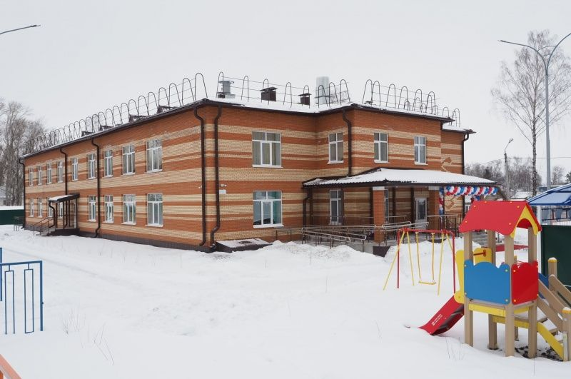
Дошкольное образование является основополагающим уровнем системы общего образования. В районе функционируют 5 детских садов: МБДОУ «Детский сад «Планета детства» комбинированного вида» и 4 сельских детских сада. 8 детских садов, расположенных в п.Чамзинка и п.Комсомольский являются структурными подразделениями МБДОУ «Детский сад «Планета детства» комбинированного вида».
Доступность дошкольного образования составляет 100%.
Количество воспитанников - 1273. Количество работников - 328, из них педагогов -149. На 1 педагогического работника приходится 8,5 воспитанников.
Во всех дошкольных организациях выстроена система учёта воспитанников с ограниченными возможностями здоровья, детей – инвалидов. Группы общеразвивающей направленностей посещают 7 детей – инвалидов (0,5% в общей численности воспитанников детских садов).
Доля детей в возрасте от 1-6 лет, получающих дошкольную образовательную услугу в 2018 году году составила 67,3%, в 2019 году - 69,8%. В 2020 году произошло снижение показателя до 69,0% из-за снижения численности детей в возрасте от 1 до 6 лет. На период 2021-2023 годов планируется рост показателя до 69,3%.
В рамках Федерального проекта «Поддержка семей, имеющих детей» в районе в 2020 году на базе структурного подразделения «Центр развития ребёнка – детский сад «Сказка» продолжил работу «Консультационный межрайонный центр оказания психолого-педагогической, методической и консультативной помощи гражданам, имеющих детей, Ардатовского, Атяшевского, Большеберезнековского, Дубёнского, Чамзинского районов». Специалистами центров проводятся индивидуальные и групповые консультации в целях повышения компетентности родителей по вопросам обучения, воспитания и развития детей, в том числе детей с ограниченными возможностями здоровья. В 2020 году центром оказано более 200 консультативных услуг (региональный проекта «Поддержка семей, имеющих детей»).
В 2020году на укрепление материально-технической базы дошкольных организаций из муниципального бюджета выделено более 1,3 млн. рублей. Проведен текущий ремонт кровли структурного подразделения «Детский сад комбинированного вида «Аленький цветочек» и структурного подразделения «Детский сад комбинированного вида «Ягодка», проведен ремонт уличных навесов, приобретен мягкий инвентарь и т.д.
Доля муниципальных дошкольных образовательных учреждений, здания которых находятся в аварийном состоянии, равна нулю.
Доля муниципальных дошкольных образовательных учреждений здания, которых требуют капитального ремонта в 2018 г. равна 0, в 2019 г. составила 16,7%, в 2020 году -20%. Планируется сохранить на уровне 20% на период 2021-2023 годов.
Вся деятельность педагогических коллективов детских садов была направлена на совершенствование содержания действующих образовательных программ и изменения структуры образовательных программ с учетом требований ФГОСа дошкольного образования.

4. Общее образование

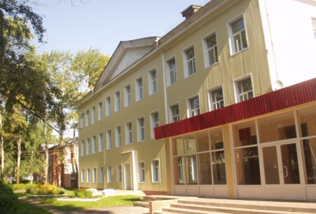
В районе функционируют 10 школ: 8 средних, 2 основных.
На начало 2020-2021 учебного года системой общего образования охвачено 2737 учащихся. Общая наполняемость класс-комплектов по району составила 17,0 человек (по городу - 21, по селу – 6). Все обучающиеся занимаются в первую смену.
Доля детей первой и второй групп здоровья в общей численности обучающихся в муниципальных общеобразовательных учреждениях в 2018 году составила 80,8%, в 2019 году- 84,3%, в 2020 году - 86,3%. Увеличение доли детей первой и второй групп здоровья - итог постоянной работы, направленной на оздоровление детей в детском дневном стационаре ГБУЗ РМ «Комсомольская ЦРБ» и санаториях местного значения. В плановом периоде 2021-2023 годов планируется рост показателя : в 2021 году до 86,4%, в 2022 году – до 86,5%, в 2023 году – до 86,6%.
В 7 школах района организован подвоз учащихся из близлежащих населённых пунктов. Подвоз осуществляется по 11 маршрутам с общим охватом учащихся 129 человек из 17 населенных пунктов. В 2020 году был получен автобус для подвоза учащихся из с. Сабур – Мачкасы в МБОУ «Комсомольская СОШ№1».
В рамках мероприятий проекта «Современная школа» в 2020 году открыт Центр образования цифрового и гуманитарного профилей «Точка роста» на базе МБОУ «Комсомольская СОШ №3» и МБОУ «Чамзинская СОШ №2. Из бюджета Чамзинского района было выделено 1 млн. рублей на ремонт помещений. Привычные классные комнаты стали кабинетами – лабораториями, где школьники обучаются современным IT-технологиям и медиатворчеству. Центр образования «Точка роста» направлен на формирование современных компетенций и навыков у обучающихся по предметным областям «Технология», «Математика и информатика», «Физическая культура и основы безопасности жизнедеятельности».
В рамках проекта «Цифровая образовательная среда» в МБОУ «Комсомольская СОШ№2» и МБОУ «Лицей №1» рп Чамзинка обновлена материально-техническая база: закуплено компьютерное оборудование и программное обеспечение.
Отмечен рост доли муниципальных общеобразовательных учреждений, соответствующих современным требованиям обучения: в 2018 году составила 84,6%, в 2019 году - 91,7%, в 2020 году -91,8%. Планируется увеличение показателя в 2021-2023 годах до 91,9%.
В общеобразовательных учреждениях района работает 286 педагогических и руководящих работников, из которых 65 (23%) имеют высшую квалификационную категорию, 102 (36 %) - первую. В 2020 году педагогический состав школ района пополнился 3 молодыми специалистами.
Педагоги учреждений образования активно принимают участие в профессиональных конкурсах.
За значительные результаты в системе образования:
Премия Президента Российской Федерации присуждена Трухановой Галине Анатольевне, учителю истории и обществознания МБОУ «Лицей№1». р.п. Чамзинка.
Премия Главы Республики Мордовия вручена Кузнецовой Надежде Николаевне воспитателю структурного подразделения «Детский сад комбинированного вида «Ягодка».
Педагог Центра детского творчества Куторкина Нина Григорьевна стала победителем Всероссийского Конкурса лучших практик «Языки и культура народов России: сохранение и развитие». Церемонии награждения проходила в Москве.
За высокие результаты в олимпиадах, конкурсах и соревнованиях Премия Главы Республики Мордовия вручена талантливой молодежи: Павлинову Матвею, учащемуся МБОУ «Лицей№1» р.п. Чамзинка и Бурмистрову Матвею учащемуся МБОУ «Комсомольская СОШ№2».
В 2020 году медалью «За особые успехи в учении» награждены 16 учащихся района.
54 учащихся района участвовали на региональном этапе Всероссийской олимпиады школьников, 10 - стали призерами. Чамзинский район занимает 5 место в рейтинге районов.
Доля выпускников муниципальных общеобразовательных учреждений, не получивших аттестат о среднем общем образовании, в общей численности выпускников муниципальных общеобразовательных учреждений в 2018 году равна 1,6%, в 2019, 2020 годах равна нулю. На период 2021-2023 годов показатель планируется на основании порядка проведения государственной итоговой аттестации по основным образовательным программам среднего образования и прогноза количества выпускников в общеобразовательных учреждениях, в 2021 году-1,6%, в 2022 году-1,5%, в 2023 году-1,4%.
В соответствии с Указами Президента РФ в районе идёт поэтапное повышение заработной платы педагогических работников системы образования, сохранены Премии Главы Чамзинского муниципального района для учреждений и педагогов образования, талантливой молодёжи.
На основании изменений в Федеральный закон от 29 декабря 2012г. № 273-ФЗ «Об образовании в Российской Федерации» с 1 сентября 2020 года одноразовым бесплатным горячим питанием обеспечены все учащиеся начального звена обучения (1146 человек). Обучающиеся с ограниченной возможностью здоровья получают бесплатное двухразовое питание за счёт муниципальных средств (60 человек). 561 обучающийся из малоимущих семей получают бесплатное питание за счет средств республиканского бюджета. Горячим питанием в школах охвачено 94% от общего количества учащихся.
В условиях пандемии режим образовательной деятельности был организован с использованием дистанционных образовательных технологий: учащимся и педагогам пришлось учиться общаться и взаимодействовать на расстоянии. Учителя школ столкнулись с немалыми сложностями: не достаточность компьютерной техники в школе и у учащихся, низкая скорость или отсутствие Интернета. Дистанционное обучение показало, что никакой компьютер не заменит личного контакта ученика и учителя. Школа не только даёт знания, она социализирует человека.
Доля муниципальных общеобразовательных учреждений, здания которых находятся в аварийном состоянии, равна нулю.
Доля муниципальных общеобразовательных учреждений, здания которых требуют капитального ремонта в 2018, 2019, 2020 годах составила 10%. Значение показателя сохранится на период 2021-2023 годов в связи с недостаточным финансированием.
В рамках модернизации системы общего образования на укрепление материально-технической базы общеобразовательных учреждений из муниципального бюджета в 2020 году выделено более 2,8 млн. рублей. Проведены текущие ремонтные работы в МБОУ «Апраксинская СОШ», МБОУ «Комсомольская СОШ№1», МБОУ «Комсомольская СОШ№2, МБОУ «Комсомольская СОШ№3, МБОУ Чамзинская СОШ№2, МБОУ «Лицей №1» р.п. Чамзинка.
Расходы бюджета Чамзинского муниципального района на общее образование в 2018 году составили 159682,3 тыс. рублей, среднегодовое количество обучающихся – 2713 чел. Расходы на 1 обучающегося в муниципальных общеобразова-тельных школах составили 58,9 тыс. рублей.
Расходы бюджета Чамзинского муниципального района на общее образование в 2019 году составили 153 503,6 тыс. рублей, среднегодовое количество обучающихся – 2721 чел. Расходы на 1 обучающегося в муниципальных общеобразовательных школах составили 56,4 тыс. рублей.
Расходы бюджета Чамзинского муниципального района на общее образование в 2020 году составили 160 149,3 тыс. рублей, среднегодовое количество обучающихся – 2727 чел. Расходы на 1 обучающегося в муниципальных общеобразовательных школах составили 58,7 тыс. рублей.
На период 2021-2023 годов расходы запланированы в соответствии с методикой формирования расходной части бюджета.
Расходы бюджета Чамзинского муниципального района на общее образование в 2021 году запланированы в размере 144 320,5 тыс. рублей, среднегодовое количество обучающихся – 2750 чел. Расходы на 1 обучающегося в муниципальных общеобразовательных школах составили 52,5 тыс. рублей.
Расходы бюджета Чамзинского муниципального района на общее образование в 2022 году запланированы в размере 151 075,3 тыс. рублей, среднегодовое количество обучающихся – 2796 чел. Расходы на 1 обучающегося в муниципальных общеобразовательных школах составили 54,0 тыс. рублей. Расходы запланированы в соответствии с методикой формирования расходной части бюджета.
Расходы бюджета Чамзинского муниципального района на общее образование в 2023 году запланированы в размере 138 588,3 тыс. рублей, среднегодовое количество обучающихся – 2851 чел. Расходы на 1 обучающегося в муниципальных общеобразовательных школах составили 48,6 тыс. рублей. Расходы запланированы в соответствии с методикой формирования расходной части бюджета.

5. Дополнительное образование
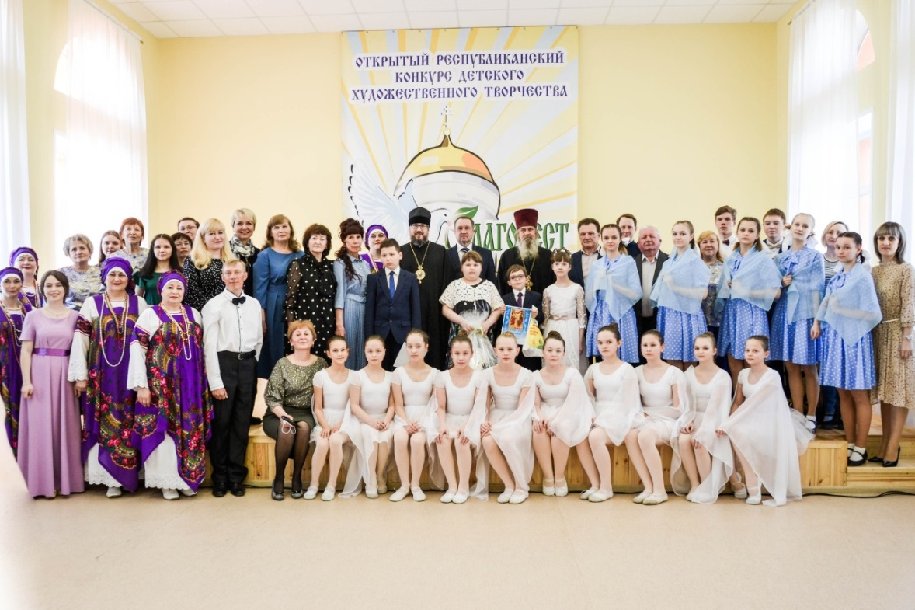
В районе функционирует три муниципальных учреждения дополнительного образования: МБУ ДО «Центр детского творчества», МБУ ДО «Детско-юношеская спортивная школа» Чамзинского муниципального района,МБУ ДО «Детская школа искусств».
Доля детей в возрасте 5 - 18 лет, получающих услуги по дополнительному образованию в организациях различной организационно-правовой формы и формы собственности, в общей численности детей данной возрастной группы в 2018 году составляла 91,7%, в 2019 году -73,1%, снижение вызвано изменением методики расчета показателя . По итогам 2020 года количество детей, охваченных услугами дополнительного образования составила 2930 чел, или 74 % от общего числа детей в возрасте от 5 до 18 лет в районе, в 2021 году планируется сохранить показатель на уровне 74%. На период 2022-2023 годов планируется повышение показателя: в 2022 году до 75%, в 2023 году- до 76%, за счет высокого качества предоставляемых услуг квалифицированными педагогами учреждений дополнительного образования детей , на основе хорошей материально-технической базы.
В рамках федерального проекта «Успех каждого ребенка» в Чамзинском муниципальном районе внедрена система персонифицированного финансирования дополнительного образования. Выдано 3756 сертификатов. На эти цели из муниципального бюджета в 2020 году выделено около 2,5 млн. рублей.
В рамках проекта «Успех каждого ребёнка» на территории района осуществлял свою деятельность мобильный технопарк «Кванториум». Образовательными программами охвачено 460 детей в возрасте от 10 до 17 лет. В 2020 году создано 180 новых мест дополнительного образования по направлениям: художественное, научно-техническое, естественнонаучное, физкультурно-спортивное. Получено оборудование на сумму более 1 млн. рублей из федерального бюджета.
В Чамзинском районе плодотворно функционируют волонтерское движение. В рамках проекта «Живая Память» волонтерами отремонтирован памятник и площадка Ветеранам Великой Отечественной войны в п.Комсомольский, убраны захоронения участников войны, чьи родственники на данный момент не имеют возможности за ними ухода. Организована адресная помощь ветеранам Великой Отечественной войны и ветеранам труда по уборке придомовых территорий, доставка продуктов питания и лекарств. Организована доставка лекарств по обращениям населения. Организована помощь сотрудникам Комсомольской больницы, Б-Березниковскому дому малютки, приюту Бездомных животных, адресное поздравление детей-инвалидов на дому с вручением подарков. Проводятся экологические субботники на территории парка п. Комсомольский, лесополосы Комсомольский-Чамзинка, лыжная база, Чамзинский Лес. Проведена уборка родника в п. Комсомольский, берегов водоемов: Алексеевский, Сайгушский, реки Нуя. Проведена высадка 400 сеянцев ели на территории района. В осенне-зимний период организован рейд «Покормите Птиц» в лесополосе и пришкольных территориях.
Инфраструктура сети образовательных учреждений Чамзинского муниципального района позволяет реализовать право граждан на общедоступное образование. Зданий учреждений образования, находящихся в аварийном состоянии – нет, но практически все учреждения требуют проведения капитального ремонта. На проведение капитального ремонта зданий, монтаж системы видеонаблюдения, освещения, замены деревянных окон необходимы дополнительные финансовые средства – более 10,0 млн. рублей
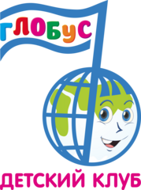
В Чамзинском районе созданы условия для развития частных организаций, осуществляющих образовательную деятельность по дополнительным общеобразовательным программам. С декабря 2018 года в п.Чамзинка осущеставляет свою деятельность немуниципальный детский клуб «Глобус».
Инфраструктура сети образовательных учреждений района в целом позволяет удовлетворить возрастающие образовательные запросы граждан с учётом интересов, потребностей, уровня развития, состояния здоровья, реализовать их право на общедоступное образование.

6.Культура
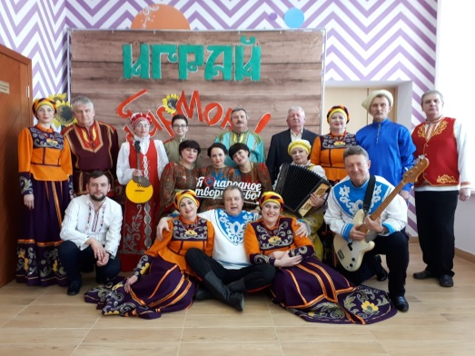
Уровень фактической обеспеченности клубами и учреждениями клубного типа в муниципальном районе в 2020г. составляет 100% (число учреждений клубного типа по нормативу составляет 12, фактическое количество учреждений составило 18). Уровень фактической обеспеченности библиотеками в 2020г. составляет 100% (число библиотек по нормативу составляет 13, фактическое количество составило 21). В 2021 – 2023 гг. уровень фактической обеспеченности клубами и учреждениями клубного типа составит 100%. Уровень обеспеченности библиотеками составит 100%.
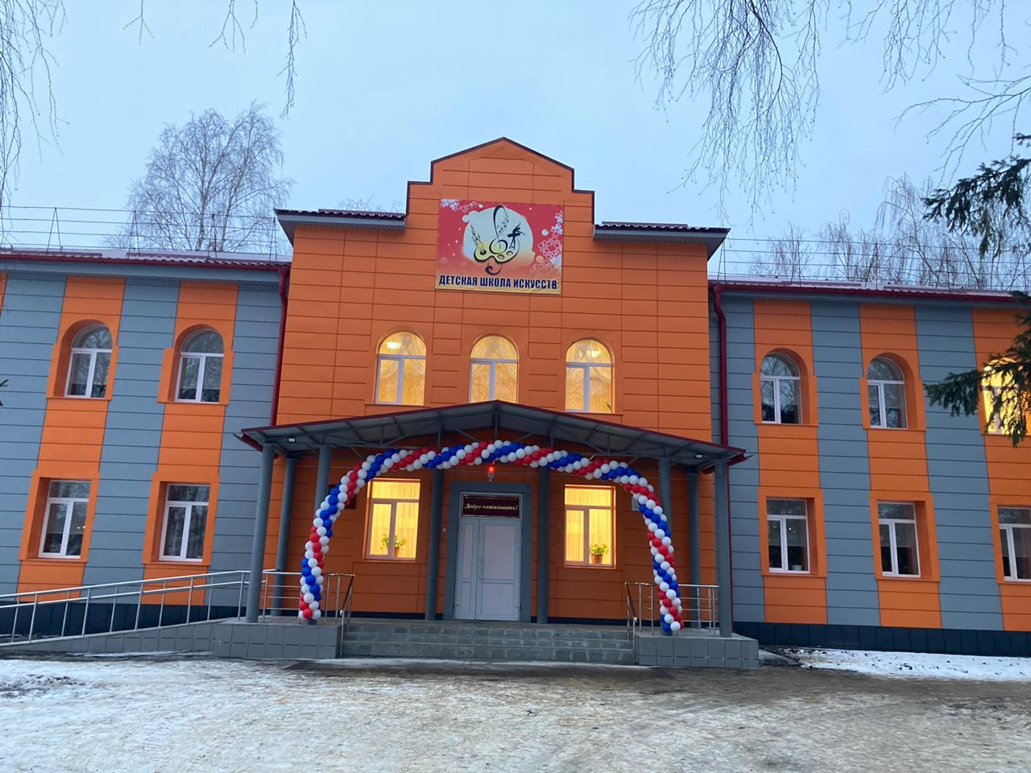
Общее число зданий муниципальных учреждений культуры в 2020г. составляет 24, из них 16 зданий, которые требуют текущего капитального ремонта. В 2020г. проводился капитальный ремонт здания Чамзинской музыкальной школы структурного подразделения МБУ ДО «Детская школа искусств», следовательно, доля муниципальных учреждений культуры, здания которых находятся в аварийном состоянии или требуют капитального ремонта, в общем количестве муниципальных учреждений культуры составила 66,70%. В 2021г. капитальный ремонт и реконструкция зданий не запланированы. В 2022г. запланировано строительство МБУ «Чамзинский РДК» и капитальный ремонт здания ДК «Цементник» структурного подразделения МБУ «Чамзинский РДК», следовательно, доля муниципальных учреждений культуры, здания которых находятся в аварийном состоянии или требуют капитального ремонта, в общем количестве муниципальных учреждений культуры составит 58,30%. В 2023г. запланирован ремонт Мокшалейского КДЦ структурного подразделения МБУ «Чамзинский РДК» и ремонт Художественной школы структурного подразделения МБУ ДО «Детская школа искусств». Доля муниципальных учреждений культуры, здания которых находятся в аварийном состоянии или требуют капитального ремонта, в общем количестве муниципальных учреждений культуры составит 50,00%.
Общее число объектов культурного наследия, находящихся в муниципальной собственности в 2020г., составляет 25 объектов. В 2020г. было отреставрировано 10. В 2020г. доля объектов культурного наследия, находящихся в муниципальной собственности и требующие консервации или реставрации, составит 0%. В 2021г. доля объектов культурного наследия, находящихся в муниципальной собственности и требующие консервации или реставрации, составит 0%. Доля объектов культурного наследия, находящихся в муниципальной собственности и требующие консервации или реставрации, составит в 2022г. 0%. и 0% в 2023г.

7. Физическая культура и спорт
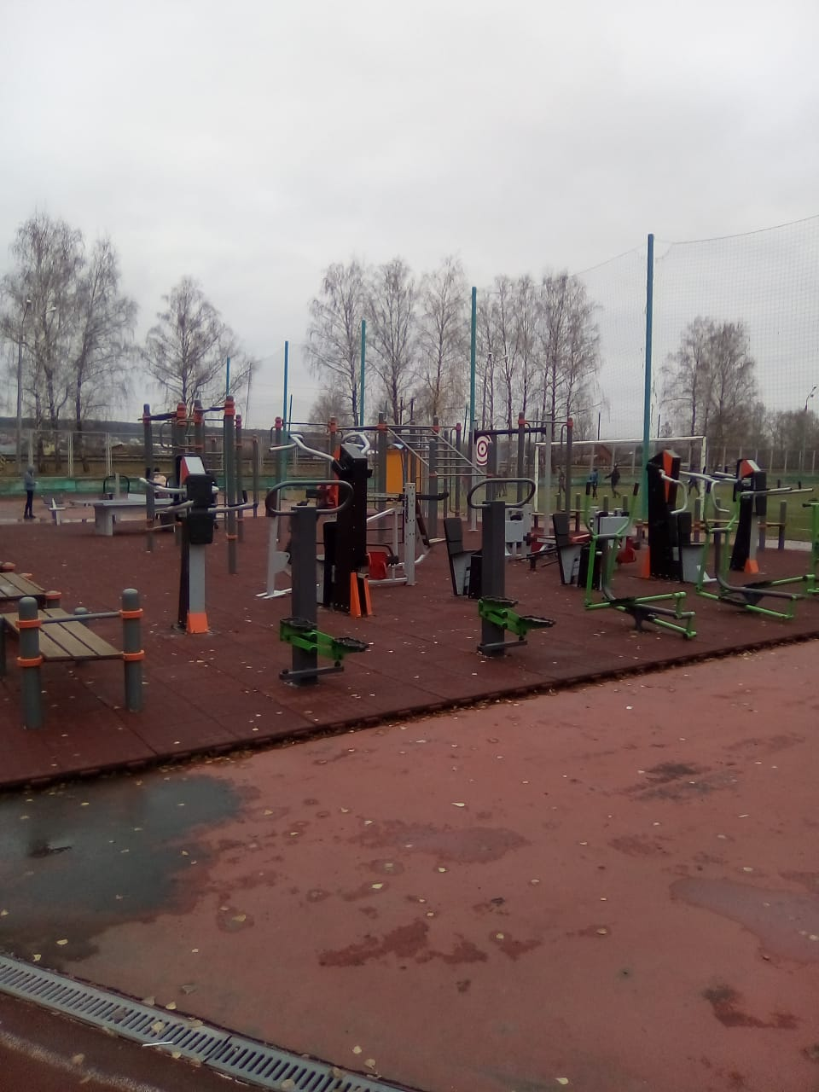
Роль физической культуры и спорта как важного социально-значимого и политического фактора в современном мире неоспорима. В последнее время на всех уровнях государственного управления осознают необходимость решения проблем развития спорта, и обеспечения массовости и доступности физической культуры и спорта, организации и пропаганды занятий физической культурой и спортом как составляющей части здорового образа жизни. Решение вопросов по созданию условий для развития физической культуры и спорта в районе является одним из важных направлений деятельности Администрации Чамзинского муниципального района по реализации государственной политики в данном направлении. для игры в хоккей
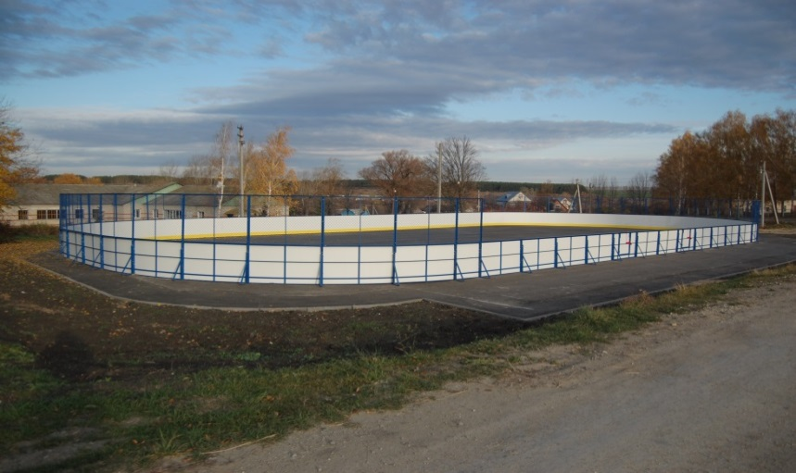
ПлДля занятий физической культурой и спортом в районе созданы хорошие условия. Функционируют 19 спортивных залов, 2 стадиона, ледовый дворец, теннисный корт, лыжная база, 49 плоскостных спортивных сооружений (волейбольные, баскетбольные и футбольные площадки, игровые площадки).
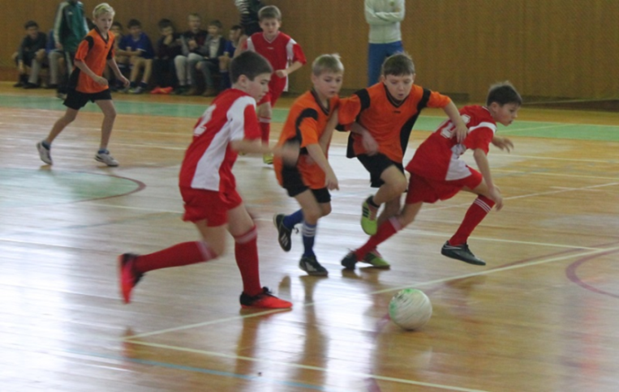
На сегодняшний день в Чамзинском муниципальном районе развивается свыше 15 видов спорта, в том числе олимпийские - 12. Доля населения, систематически занимающегося физической культурой и спортом постоянно растет: в 2018 – 47,8%, в 2019 -49,4%, в 2020 году – 50,3%. Рост показателя за счет ввода новых спортивных сооружений по программе «Комплексное развитие сельских территорий» в 2020 г. хоккейной площадки в с.Отрадное. По региональному проекту «Спорт-норма жизни», в п. Комсомольский установлен хоккейный корт, на базе ДЮСШ п.Чамзинка устанавлена спортивная площадка для сдачи норм комплекса ГТО. Долю населения, систематически занимающегося физической культурой и спортом планируется довести в 2021 г. – до 53,7% , в 2022 г.- до 55,9%, в 2023 году до 58,2%.
Особое внимание уделяется вопросам повышения эффективности физического воспитания, развития спорта в образовательных организациях. Вся работа по физическому воспитанию и развитию спорта среди дошкольников, школьников и студентов осуществляется с учетом реальных потребностей. Разработана и реализовывается система спортивных соревнований для обучающихся, охватывающая все уровни, начиная от соревнований в классе (группы) и заканчивая участием в Республиканских спартакиадах. Каждый обучающийся должен реализовать свои потенциальные возможности в спорте исходя из своей спортивной подготовки и желания. Доля обучающихся, систематически занимающихся физической культурой и спортом, в общей численности обучающихся составила в 2018 году – 87,1%, в 2019 году – 90,5%, в 2020 году -90%; в 2021 году планируется - 90,5%, в 2022, 2023 годах довести до- 90,8%. Рост показателя связан с хорошей спортивной базой района .
ДЮСШ – ведет работу по следующим направлениям: футбол, волейбол, легкая атлетика, лыжные гонки, хоккей, борьба вольная и Греко-римская, баскетбол, настольный теннис, силовое троеборье, фигурное катание, шахматы, бокс. Количество занимающихся 992 человека. Ежегодно проводятся Первенства района по футболу, мини-футболу, баскетболу, волейболу, лыжным гонкам, настольному теннису, борьбе, шахматам, шашкам, гиревому спорту, армспорту.
В Чамзинском муниципальном районе, в соответствии с календарным планом, за десять месяцев 2020 года проведено 19 спортивных мероприятий. Самыми крупными из них стали Всероссийская лыжная гонка «Лыжня России-2020» приняло участие 240 человек. 24 Традиционный турнир по мини-футболу на призы Главы Чамзинского муниципального района -200 человек, Открытый районный фестиваль по спортивному туризму и ориентированию -170 человек. Все мероприятия были проведены в 1 квартале 2020 года, из-за пандемии коронавируса мероприятия запланированные на 2-4 квартал были отменены.
Сборные команды района по видам спорта принимают активные участия в Чемпионатах и Первенствах Республики Мордовия и Всероссийских соревнованиях. Сборная команда по лыжным гонкам стала Чемпионом Мордовии в 2020году В Чемпионате и Первенстве Р.М. по футболу участвовало 3команды (2 команды взрослых, ветераны).
Юные хоккеисты в феврале 2020 года в Республиканском финале Клуба «Золотая шайба» заняли вторые места в 2х возрастных группах. В марте 2020 заняли 1 место в Республиканском Кубке «Надежда».
Успешно реализуется региональный проект «Спорт-норма жизни», в п. Комсомольский установлен хоккейный корт, на базе ДЮСШ п.Чамзинка устанавлена спортивная площадка для сдачи норм комплекса ГТО.
Введение в строй новых спортивных объектов позволило большему количеству жителей Чамзинского муниципального района заниматься физической культурой и спортом.
В районе принята муниципальная программа «Развитие физической культуры, спорта и туризма в Чамзинском муниципальном районе на 2016 – 2024 годы».

8. Жилищное строительство и обеспечение граждан жильем

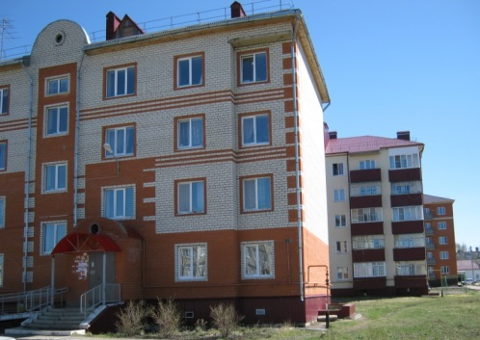
В 2020 году введено в эксплуатацию 7 297 квадратных метров жилья, что составляет 76,8% от плана (9500 м²). В том числе в сельской местности 2 249 м² , в городской местности – 5 048 м²
Всего построено (реконструировано) 47 дома, все индивидуального жилищного строительства.
Жилищный фонд Чамзинского муниципального района по состоянию на 01.01.2021 г. составляет 896,2 тысяч квадратных метров общей площади. Общая площадь жилых помещений, приходящаяся на 1 жителя в 2018 году составила 29,5 кв. м, в 2019 году -30,2 кв. м , в 2020 году – 30,8 кв.м
В плановом периоде 2021-2023 годов намечен рост показателя: в 2021 году до 31,3 кв. м, в 2022 до 31,9 кв. м, в 2023 году до 32,6 кв.м общей площади жилых помещений; в том числе введенная за год на 1 жителя: в 2018 году- 0,22 кв. м, в 2019 году- 0,42 кв. м, в 2020 году- 0,25 кв. м, в 2021 году- 0,26 кв. м , в 2022 году- 0,26 кв. м, в 2023 году- 0,31 кв. м. Согласно прогнозу ввода жилья по Чамзинскому району: в 2021 году- 7400 кв. м. 2022году- 7300 кв. м, 2023 году- 8700 кв. м.
Площадь земельных участков, предоставленных для строительства в 2020 году, в расчёте на 10 тысяч человек населения составляет 6,09 га ( 725% к уровню 2019 года). Выделено 5 земельных участков через торги, путем проведения аукциона по продаже земельных участков. Все земельные участки предоставлены под иное строительство. .
Площадь земельных участков, предоставленных для жилищного строительства, индивидуального строительства и комплексного освоения в целях жилищного строительства в расчете на 10 тыс. чел. в 2018 году составили 1,05 га, в 2019 году -0,84 га. В 2020 году земельных участков для жилищного строительства не было предоставлено.
За 2019 год выделено 20 земельных участков под индивидуальное жилищное строительство и ведение личного подсобного хозяйства, в том числе 18 участков семьям, имеющим трех и более детей и 2 участка через торги, путем проведения аукциона по продаже земельных участков.
На период 2021-2023 годов планируется увеличить предоставление земельных участков для строительства в расчете на 10 тыс. чел в 2021 году до 1,1 га, в 2022 году до 1,2 га, в 2023 году 1,2 га. В том числе для жилищного строительства, индивидуального строительства и комплексного освоения в целях жилищного строительства в расчете на 10 тыс. чел в 2021 году до 1,0 га, в 2022 году до 1,1 га, в 2023 году 1,2 га.
Доля населения, получившего жилые помещения и улучшившего жилищные условия в отчетном году, в общей численности населения, состоящего на учете в качестве нуждающегося в жилых помещениях за 2020 год составила 9,4%.
В 2020 году свои жилищные условия, участвуя в Федеральных и Республиканских программах, улучшили 128 семьи, из них:
- 2 семьи в рамках мероприятия по улучшению жилищных условий граждан, проживающих на сельских территориях, в рамках Государственной программы Российской Федерации «Комплексное развитие сельских территорий» освоено за счет республиканских средств 4 078,1 тыс. руб., за счет местного бюджета 59,1 тыс. руб.;
- в рамках мероприятия «Льготная сельская ипотека» жилищные условия улучшили 109 семей;
- в рамках реализации мероприятия по обеспечению жильем молодых семей ведомственной целевой программы «Оказание государственной поддержки гражданам в обеспечении жильем и оплате жилищно-коммунальных услуг» государственной программы Российской Федерации «Обеспечение доступным и комфортным жильем и коммунальными услугами граждан Российской Федерации» было выдано 14 свидетельств о праве на получение социальной выплаты на приобретение жилого помещения или строительство индивидуального жилого дома. В 2020 году освоено бюджетных средств, выделенных на предоставление социальных выплат молодым семьям в рамках реализации вышеуказанного мероприятия – 12 181,1 тыс. рублей из них: за счет средств федерального бюджета 9 466,4 тыс. рублей, за счет средств республиканского бюджета 2 366,6 тыс. рублей и за счет средств местного бюджета 348,1 тыс. рублей;
- одной семье была предоставлена социальная выплата за счет средств республиканского бюджета в размере 2038,1 тыс. рублей на строительство жилья согласно постановлению Правительства Республики Мордовия от 16 января 2008 года №7 «О предоставлении гражданам социальных выплат на строительство, реконструкцию, приобретение жилья, оказание содействия в индивидуальном жилищном строительстве в Республике Мордовия».
- на осуществление государственных полномочий по обеспечению жилыми помещениями детей-сирот и детей, оставшихся без попечения родителей, лиц из числа детей-сирот и детей, оставшихся без попечения родителей, лиц, которые относились к категории детей-сирот и детей, оставшихся без попечения родителей, лиц из числа детей-сирот и детей, оставшихся без попечения родителей, и достигли возраста 23 лет, которые подлежат обеспечению жилыми помещениями в 2020 году району было предоставлено из республиканского бюджета 1 313,0 тыс. рублей, что позволило приобрести 1 квартиру, которая предоставлена по договору найма специализированного жилищного фонда. Одна квартира была предоставлена лицу из числа детей-сирот за счет освободившегося жилого помещения.
Площадь земельных участков, предоставленных для строительства, в отношении которых со дня принятия решения о предоставлении земельного участка или подписания протокола о результатах торгов (конкурсов, аукционов) не было получено разрешение на ввод в эксплуатацию (в течение трех лет) в 2018 году составила 950 кв. м, в 2019, 2020 годах отсутствует.; на период 2021-2023 годов не планируется. Иных объектов капитального строительства (в течение пяти лет) составила в 2018 году – 28 630 кв. м , в 2019 году – 22 500 кв.м , в 2020 году -22500 кв.м . На период 2021-2023 годов планируется дальнейшее снижение показателя, в 2021 году до 19 000 кв.м., в 2022 году до 17 000 кв. м, в 2023 году до 15 000 кв.м .
Объем не завершенного в установленные сроки строительства, осуществляемого за счет средств бюджета муниципального района в 2018 году составлял 109032,6 тыс. руб., в 2019 году – 131689,17 тыс. рублей, в 2020 году 120683,34 тыс.руб..

9. Жилищно-коммунальное хозяйство

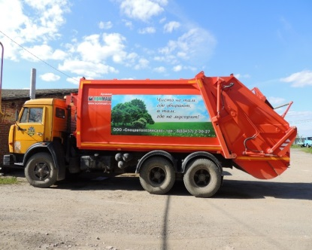
Особое место в экономике Чамзинского муниципального района занимает жилищно-коммунальный комплекс. От эффективности его работы напрямую зависит функционирование объектов городского хозяйства, социальной сферы, качество предоставляемых населению услуг. Самым существенным аспектом деятельности является предоставление услуг по обслуживанию жилищного фонда и поставка коммунальных ресурсов.
В 2020 году услуги жилищно-коммунального хозяйства на территории Чамзинского района оказывали: муниципальное унитарное предприятие МУП «Водоканал+», коммерческие организации: ООО «Ремондис-Саранск», МУП «Теплоснабжение», Филиал ОАО " МРСК Волги-Мордовэнерго", Филиал АО "Газпром газораспределение Саранск" в рп.Чамзинка. Основная деятельность муниципального унитарного предприятия «Водоканал+» - оказание услуг по водоснабжению и водоотведению, ООО «Теплоцентраль», МУП «Теплоснабжение» - по производству тепловой энергии и горячей воды. ООО «Ремондис-Саранск» - по сбору и вывозу твёрдых коммунальных отходов, ОАО «МРСК Волги-Мордовэнерго» - электроснабжение, АО "Газпром газораспределение Саранск" - газоснабжение .
Доля организаций коммунального комплекса, осуществляющих производство товаров, оказание услуг по водо-, тепло-, газо-, электроснабжению, водоотведению, очистке сточных вод, сбор и вывоз ТКО и использующих объекты коммунальной инфраструктуры на праве частной собственности, по договору аренды или концессии, участие Республики Мордовия и муниципального района в уставном капитале которых составляет не более 25 процентов, в общем числе организаций коммунального комплекса, осуществляющих свою деятельность на территории Чамзинского муниципального района в 2020 году составила 60%.
Доля многоквартирных домов, в которых собственники помещений выбрали и реализуют один из способов управления многоквартирными домами, составляет -100%.
Постановка на кадастровый учет земельных участков под многоквартирными жилыми домами, государственный кадастровый учет земельных участков, на которых расположены многоквартирные дома, составляет -100%.
В Чамзинском районе разработаны муниципальные программы: по проведению капитального ремонта в многоквартирных домах.
В рамках федерального приоритетного проекта «Формирование комфортной городской среды»: в 2020 году благоустроено 4 дворовых территорий: в Чамзинка по ул.Дальняя 4А (объем финансирования 988,3 тыс. руб.), в пгт. Комсомольский 3 территории: ул. Садовая, 15А и 15Б, Микрорайон 1, д.23, (объем финансирования 3,974 млн. руб.).
В рамках Республиканской адресной программы «Проведение капитального ремонта общего имущества в многоквартирных домах, в Республике Мордовия на 2014-2043 годы, за 2020 год выполнены работы по капитальному ремонту в 9 многоквартирных домах, общей площадью 4,712 тыс. м2 на сумму 22,796 млн.рублей, по следующим адресам п.Комсомольский, ул.Парковая, д.6, ул.Театральная, д.13, д.15, ул.Калинина, д.14, ул.Спортивная, д.3, д.5, д.7;п.Чамзинка, ул.Московская, д.3, д.4 и улучшили условия проживания 228 человек.
В рамках реализации проекта «Завершение строительства водозабора №2 в р.п. Чамзинка Чамзинского муниципального района Республики Мордовия» в рамках Регионального проекта «Чистая вода» в 2020 году выполнены работы на сумму 31,8 млн.рублей. Выполнены работы по обвязке резервуаров, их гидроизоляция. Установлены воздухообменники, узел обеззараживания, обвалка резервуаров, завершены работы по строительству дороги, трансформаторной подстанции, техприсоединение к системе электроснабжения, система автоматизации, благоустройство озеленение территории.
На территории Чамзинского муниципального района 51 населенный пункт. В 24 населенных пунктах на сбор и вывоз ТБО заключены прямые договоры с населением и региональным оператором ООО «РЕМОНДИС-Саранск». Сбор и вывоз ТКО осуществляет подрядная организация ООО «Спецавтохозяйство». Заключено договоров с населением в количестве 23802 чел., из них частных сектор – 9202 чел., МКД – 14468 чел., юр. лица – 132. Процент оплаты юр.лица – 97,5%, население -88,18%. Объем реализации ТКО за 2020 г. – 55741,3 м³. В 27 населенных пунктах сбор и вывоз ТБО не осуществляется, так как численность население от 1 до 12 человек. В Чамзинском муниципальном района 316 контейнерных площадки, на которых находятся 430 контейнера, 173 площадки соответствуют нормативным требованиям. В 2020 году из республиканского бюджета были выделены субсидии на общую сумму 2121, 798 тыс.рублей.
Администрация Чамзинского муниципального района 739 697 (семьсот тридцать девять тысяч шестьсот девяносто семь) рублей обустроено 33 контейнерные площадки, 12 для раздельного сбора (Апраксинское сельское поселение 2 площадки для раздельного сбора; Большеремезенское сельское поселение 9 площадок, 2 площадки для раздельного сбора; Медаевское сельское поселение 9 площадок, 2 площадки для раздельного сбора; Отрадненское сельское поселение 9 площадок, 2 площадки для раздельного сбора; Пичеурское сельское поселение 4 площадки для раздельного сбора.
Администрация Комсомольского городского поселения 739 329 (семьсот тридцать девять тысяч триста двадцать девять) рублей обустроено 25 контейнерных площадок, 13 для раздельного сбора.
Администрация городского поселения Чамзинка 642 772 (шестьсот сорок две тысячи семьсот семьдесят два) рубля обустроено 21 контейнерная площадка.

10. Организация муниципального управления

В 2018 году проведена работа по реорганизации сельских поселений. Преобразования коснулись 4 сельских поселений: Маломаресевского и Большеремезенского, Мокшалейского и Большемаресевского сельских поселений. После принятия Закона Республики Мордовия от 17 мая 2018 г. N 52-З Маломаресевское и Большеремезенское сельские поселения были преобразованы в Большеремезенское поселение с административным центром в селе Большие Ремезенки, Мокшалейское и Большемаресевское сельские поселения в Большемаресевское с административным центром в селе Большое Маресево.
В 2019 году муниципально-территориальные преобразования коснулись Комсомольского и Сабур-Мачкасского поселений и Отрадненского и Кульминского сельских поселений. После принятия Закона Республики Мордовия от 24 апреля 2019 г. N 39-З преобразованы путем объединения:
- Комсомольское городское поселение и Сабур-Мачкасское сельское поселение во вновь образованное муниципальное образование - Комсомольское городское поселение Чамзинского муниципального района Республики Мордовия с административным центром в рабочем поселке Комсомольский;
- Кульминское сельское поселение и Отрадненское сельское поселение во вновь образованное муниципальное образование - Отрадненское сельское поселение Чамзинского муниципального района Республики Мордовия с административным центром в селе Отрадное.
Общий объем доходов консолидированного бюджета Чамзинского муниципального района (без учета субвенций) в 2018 году составил 284 269,1 тыс. рублей, объем налоговых и неналоговых доходов (за исключением поступлений налоговых доходов по дополнительным нормативам) составил – 209 919,8 тыс. рублей, доля – 73,8%.
Общий объем доходов консолидированного бюджета Чамзинского муниципального района (без учета субвенций) в 2019 году составил 365 810,0 тыс. рублей, объем налоговых и неналоговых доходов (за исключением поступлений налоговых доходов по дополнительным нормативам) составил – 208 307,8 тыс. рублей, доля – 56,9%.
Общий объем доходов консолидированного бюджета Чамзинского муниципального района (без учета субвенций) в 2020 году составил 394 034,1 тыс. рублей, объем налоговых и неналоговых доходов (за исключением поступлений налоговых доходов по дополнительным нормативам) составил – 211 993,9 тыс. рублей, доля – 53,8%.
Общий объем доходов консолидированного бюджета Чамзинского муниципального района (без учета субвенций) в 2021 году запланирован в размере 615 879,3 тыс. рублей, объем налоговых и неналоговых доходов (за исключением поступлений налоговых доходов по дополнительным нормативам) – 206 279,1 тыс. рублей, доля – 33,5%.
Общий объем доходов консолидированного бюджета Чамзинского муниципального района (без учета субвенций) в 2022 году запланирован в размере 271 664,3 тыс. рублей, объем налоговых и неналоговых доходов (за исключением поступлений налоговых доходов по дополнительным нормативам) – 210 919,0 тыс. рублей, доля – 77,6%.
Общий объем доходов консолидированного бюджета Чамзинского муниципального района (без учета субвенций) в 2023 году запланирован в размере 267 637,9 тыс. рублей, объем налоговых и неналоговых доходов (за исключением поступлений налоговых доходов по дополнительным нормативам) – 217 885,8 тыс. рублей, доля – 81,4%.
В целях повышения уровня доходов консолидированного бюджета Чамзинского муниципального района разработан комплекс мероприятий по увеличению поступлений налоговых и неналоговых доходов консолидированного бюджета района. По налогу на доходы физических лиц работает комиссия по легализации «теневой» заработной платы; по налогу на имущество физических лиц проводится инвентаризация недвижимого имущества, содействие физическим лицам по оформлению прав на имущество, организация контроля индивидуального жилищного строительства, выявление неплательщиков, контроль платы налога в бюджет; по земельному налогу осуществляется выявление и инвентаризация прав на земельные участки, продажа земельных участков с целью увеличения числа собственников, изменение категории земельных участков, установление оптимальных налоговых ставок.
Доля налоговых и неналоговых доходов местного бюджета (за исключением поступлений налоговых доходов по дополнительным нормативам отчислений) в общем объеме собственных доходов бюджета муниципального образования (без учета субвенций) снизилась в 2020 году в связи с увеличением межбюджетных трансфертов из федерального и республиканского бюджета на реализацию регионального проекта «Чистая вода»; на софинансирование капитальных вложений в объекты государственной (муниципальной) собственности в рамках обеспечения комплексного развития сельских территорий; на организацию бесплатного горячего питания обучающихся, получающих начальное общее образование в государственных и муниципальных образовательных организациях; на ежемесячное денежное вознаграждение за классное руководство педагогическим работникам государственных и муниципальных общеобразовательных организаций; на реализацию мероприятий по модернизации муниципальных детских школ искусств по видам искусств, на реализацию мероприятий по обеспечению жильем молодых семей и др.
В 2021 году доля налоговых и неналоговых доходов местного бюджета (за исключением поступлений налоговых доходов по дополнительным нормативам отчислений) в общем объеме собственных доходов бюджета муниципального образования (без учета субвенций) снижается в связи с увеличением межбюджетных трансфертов из федерального и республиканского бюджета на реализацию региональных проектов: «Чистая вода», «Успех каждого ребенка», «Формирование комфортной городской среды», «Обеспечение устойчивого сокращения непригодного для проживания жилищного фонда», на организацию бесплатного горячего питания обучающихся, получающих начальное общее образование в государственных и муниципальных образовательных организациях; на ежемесячное денежное вознаграждение за классное руководство педагогическим работникам государственных и муниципальных общеобразовательных организаций.
В 2022 году доля налоговых и неналоговых доходов местного бюджета (за исключением поступлений налоговых доходов по дополнительным нормативам отчислений) в общем объеме собственных доходов бюджета муниципального образования (без учета субвенций) увеличивается в связи с увеличением запланированного объема налоговых и неналоговых доходов местного бюджета и со значительным уменьшением безвозмездных перечислений из вышестоящего бюджета.
В 2023 году доля налоговых и неналоговых доходов местного бюджета (за исключением поступлений налоговых доходов по дополнительным нормативам отчислений) в общем объеме собственных доходов бюджета муниципального образования (без учета субвенций) увеличивается в связи с увеличением запланированного объема налоговых и неналоговых доходов местного бюджета и со значительным уменьшением безвозмездных перечислений из вышестоящего бюджета.
Просроченная кредиторская задолженность по оплате труда (включая начисления на оплату труда) муниципальных учреждений в 2018-2019 годах отсутствует.
В 2020 году доля объем просроченной кредиторской задолженности по оплате труда (включая начисления на оплату труда) муниципальных учреждений составил 2629,4 тыс.рублей, что составляет 0,7% от общего объема расходов Чамзинского муниципального района на оплату труда (включая начисления на оплату труда).
На период 2021-2023 годов просроченная кредиторская задолженность по оплате труда не планируется.
Расходы бюджета Чамзинского муниципального района на содержание работников органов местного самоуправления в 2018 году составили 45 790,4 тыс. рублей, среднегодовая численность постоянного населения 29,934 тыс. человек. Расходы в расчете на одного жителя составили 1 529,7 рублей. Увеличение показателя связано с повышением заработной платы муниципальным служащим и ростом МРОТ.
Расходы бюджета Чамзинского муниципального района на содержание работников органов местного самоуправления в 2019 году составили 45 549,6 тыс. рублей, среднегодовая численность постоянного населения 29,597 тыс. человек. Расходы в расчете на одного жителя составили 1 539,0 рублей. Увеличение показателя связано с повышением заработной платы муниципальным служащим и ростом МРОТ.
Расходы бюджета Чамзинского муниципального района на содержание работников органов местного самоуправления в 2020 году составили 49 947,2 тыс. рублей, среднегодовая численность постоянного населения 29,258 тыс. человек. Расходы в расчете на одного жителя составили 1707,1 рублей. Увеличение показателя связано с повышением заработной платы муниципальным служащим и ростом МРОТ.
Расходы бюджета Чамзинского муниципального района на содержание работников органов местного самоуправления в 2021 году запланированы в размере 37 985,5 тыс. рублей, среднегодовая численность постоянного населения 28,873 тыс. человек. Расходы в расчете на одного жителя составят 1315,6 рублей.
Расходы бюджета Чамзинского муниципального района на содержание работников органов местного самоуправления в 2022 году запланированы в размере 37 625,4 тыс. рублей, среднегодовая численность постоянного населения 28,548 тыс. человек. Расходы в расчете на одного жителя составят 1318,0 рублей.
Расходы бюджета Чамзинского муниципального района на содержание работников органов местного самоуправления в 2023 году запланированы в размере 37 611,6 тыс. рублей, среднегодовая численность постоянного населения 28,222 тыс. человек. Расходы в расчете на одного жителя составят 1332,7 рублей.
Доля основных фондов организаций муниципальной формы собственности, находящихся в стадии банкротства, в основных фондах организаций муниципальной формы собственности (на конец года по полной учетной стоимости) в 2018 году составила -1,46%, в 2019 году – 1,48%, в 2020 году 0,4%. В 2020 году произошло уменьшение стоимости основных фондов всех организаций муниципальной формы собственности, находящихся в стадии банкротства, в связи с передачей имущества должника, находящегося в конкурсной массе МУП «Чамзинкаводоканал» в муниципальное образование Чамзинский муниципальный район. На период 2021-2023 годов планируется сохранить показатель на уровне 0,4%.
Во всех городских и сельских поселениях утверждены генеральные планы муниципальных образований. Схема территориального планирования Чамзинского муниципального района утверждена Решением Совета депутатов Чамзинского муниципального района от 15.05.2012г. №40.
По итогам социологического обследования, проведенного ГУ «Научный центр социально - экономического мониторинга Республики Мордовия», доля населения, положительно оценивающего деятельность органов местного самоуправления Чамзинского муниципального района за 2018 г. составила 55,9% от числа опрошенного населения, за 2019 год – 40,1%, за 2020 год увеличилась на 2 пункта и составила 42,1%. Повысился уровень удовлетворенности качеством автомобильных дорог и теплоснабжения. Решение проблемы водоснабжения позволит повысить долю населения, положительно оценивающего деятельность органов местного самоуправления Чамзинского муниципального района к 2023 году до 45,1% .
В Чамзинском муниципальном районе отмечается ежегодное снижение среднегодовой численности постоянного населения.
Среднегодовая численность по годам: 2018г.- 29934 человек, 2019 год – 29597 человек, 2020 год -29258 человек. Основными причинами уменьшения численности населения являются естественная убыль и миграция. Ожидается среднегодовая численности населения : в 2021 г.-28883 человека, в 2022 г. -28548 человек, в 2023 г.- 28222 человека.
Администрация Чамзинского муниципального района ведет постоянную работу по информационной открытости деятельности органов местного самоуправления.
С целью внедрение информационных технологий в сферы муниципального управления разработана программа «Цифровая трансформация Чамзинского муниципального района». Мероприятия программы направлены:
- на создание информационно-коммуникационной инфраструктуры органов местного самоуправления;
- повышение эффективности муниципального управления за счет более качественного использования информационных технологий;
- повышение информационной открытости органов местного самоуправления;
- доведение уровня защищенности муниципальных информационных ресурсов и систем до нормативных требований.
Для размещения информации о деятельности органов местного самоуправления с 2010 г. функционирует официальный сайт органов местного самоуправления Чамзинского муниципального района, на котором создана страница района и страницы поселений.
На сайте активно действует электронная приемная, где через электронный почтовый ящик можно «задать вопрос главе», также ведется раздел по обращениям граждан, поступившим в администрацию.
На официальном сайте Чамзинского муниципального района http://chamzinka.e-mordovia.ru/ размещаются:
- нормативно - правовые акты Администрации и Совета депутатов Чамзинского муниципального района;
- постоянно добавляется, обновляется информация из пенсионного фонда;
- размещаются в новостях все события, происходящие в районе;
- ежегодно публикуются сведения о доходах муниципальных служащих и руководителей муниципальных образований;
-создан раздел по электронной записи в детские дошкольные учреждения;
- размещается информация по Управлению образования (что происходит в жизни школ, конкурсы и т.д.);
-размещается справочная информация по участникам программ «Обеспечение жильем молодых семей»;
- постоянно обновляется раздел по муниципальным программам Чамзинского района;
- публикуются официальные выступления;
- постоянно добавляется, обновляется информация по разделу «Торги»;
- постоянно обновляется информация по разделу «Бюджет для граждан»;
- постоянно добавляется, обновляется информация в разделе «Информация Росреестра»;
- постоянно добавляется, обновляется информация в разделе «Градостроительная деятельность Чамзинского муниципального района»;
- постоянно добавляется, обновляется информация в разделе «Конкурсы»
- ведется раздел приоритетного проекта – «Формирование городской среды»;
- постоянно добавляется, обновляется информация из МФЦ;
- ведется добавление информации для организаций в сфере ЖКХ;
- постоянно добавляется, обновляется информация в разделе «Сельские поселения», в котором размещается информация о деятельности по каждому городскому/сельскому поселению;
- также на сайте размещен раздел с ссылкой на районную газету «Знамя»;
- постоянно добавляется, обновляется информация в разделе «Реестр муниципального имущества»;
- ведется раздел «Сельское хозяйство» в котором размещается информация по агропромышленному комплексу района;
- в целях повышения уровня информированности субъектов малого и среднего предпринимательства и потенциальных инвесторов ведутся разделы «Развитие и поддержка малого предпринимательства», «Инвестиционная деятельность Чамзинского муниципального района» и «Развитие конкуренции»;
- ежегодно проводится оценка работы руководителей органов местного самоуправления.
Информация о принятых муниципальных нормативных и правовых актах публикуется в районной газете «Знамя», размещается в «Информационном бюллетене Чамзинского муниципального района».
Официальные аккаунты администрации ведутся в социальных сетях «ВКонтакте», «Одноклассники».
Органы местного самоуправления активно работают в системе мониторинга «Инцидент-менеджмент» и с обращениями граждан в социальных сетях. Основные темы, которые волнуют наших граждан в социальных сетях, касаются сферы ЖКХ (в основном водоснабжения в пгт. Комсомольский), уличного освещения, дорог и благоустройства. С начала года даны ответы по 88 инцидентам.
Все органы местного самоуправления Чамзинского муниципального района подключены к сети «Интернет».
С 2015 г. в органах местного самоуправления Чамзинского района внедрена система ведомственного и межведомственного электронного документооборота, и автоматизированного делопроизводства «Дело». На текущий период в СЭД «Дело» зарегистрировано 22 рабочих места. В администрации района функционирует мини-АТС.
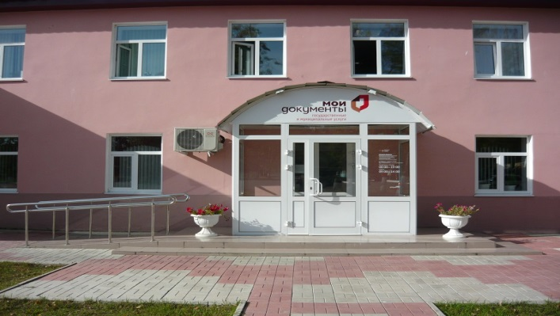
Одним из главных критериев эффективности работы органов власти любого уровня, является качество предоставляемых государственных и муниципальных услуг. Организация многофункциональных центров – один из комплексных методов повышения качества и доступности государственных и муниципальных услуг.
В последние годы в нашем районе многое сделано в части повышения качества предоставления государственных и муниципальных услуг – создана и успешно развивается сеть многофункциональных центров. В районе функционируют 13 рабочих мест для специалистов МФЦ работающих по принципу «одного окна», в том числе: 8 в г.п.Чамзинка, 3 удаленных рабочих места в г.п.Комсомольский, 1 рабочее место в с.п. Алексеевское, 1 рабочее место в с.п. Апраксинское.
Организована работа для обслуживания льготной категории граждан на дому с выездом в населенные пункты района. За 2020 год сделано 17 выездов.
В 2020 году многофункциональным центром Чамзинского муниципального района оказывается 184 услуги, в том числе: 95 - государственных, 72 - муниципальных услуг и 17 дополнительных услуг.
В центры «Мои Документы» за отчетный год поступило 25322 обращение, в том числе: за государственными услугами 19474, за муниципальными услугами – 1824, за дополнительными услугами - 4024 обращений.
Ежегодно растет количество видов предоставляемых услуг. Так, с февраля текущего года поставлена на поток услуга МВД «Постановка на учет иностранных граждан по месту пребывания». В 2020 году 77 услуг иностранным гражданам уже оказано.
с 1 сентября 2020 г. МФЦ приступило к консультированию и приему заявлений о признании граждан банкротами во внесудебном порядке. В рамках данной услуги принят 1 пакет документов.
За 2020 год перечислено государственной пошлины за предоставление государственных услуг через ГКУ «Многофункциональный центр предоставления государственных и муниципальных услуг» в Чамзинском муниципальном районе в Республике Мордовия в сумме 5 185 657,5 рублей.
МФЦ продолжает осуществлять работу в рамках партнерской программы «Деловая среда» с ПАО «СБЕРБАНК». В информационной системе «Новое Единое окно» направлено 16 заявок на открытие расчетного счета для ведения бизнеса. Сотрудничество МФЦ и Сбербанка позволяет нашим предпринимателям получать государственные и финансовые услуги в одном месте и в одно время.

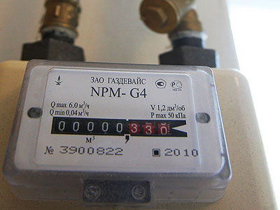
11. Энергосбережение и повышение энергетической эффективности
Руководствуясь Федеральным законом «Об энергосбережении повышении энергетической эффективности и о внесении изменений в отдельные законодательные акты Российской Федерации» от 23 ноября 2009 года №261-ФЗ, администрация Чамзинского муниципального района разработала и утвердила Постановлением Главы администрации от 31.08.2015 года №747 Муниципальную целевую программу «Энергосбережение и повышение энергетической эффективности в Чамзинском муниципальном районе» на 2016-2021годы.
Программа энергосбережения должна обеспечить снижение потребления ТЭР и воды за счет внедрения в районное хозяйство предлагаемых данной программой решений и мероприятий и перехода на экономичное и рациональное расходование ТЭР, при полном удовлетворении потребностей в количестве и качестве ТЭР.
По программе энергосбережения в районе проведена большая работа по установке общедомовых приборов учета коммунальных услуг. На сегодняшний день в многоквартирных домах установлено общедомовых приборов учета холодной воды -90, горячей воды- 51, тепловой энергии -80, электрической энергии – 223. Оснащенность индивидуальными приборами учета жилых помещений в многоквартирных домах составляет по холодной воде-100%, по горячей воде – 100%, по электроэнергии –100%. Значительно уменьшилась удельная величина потребления энергетических ресурсов муниципальными бюджетными учреждениями за счет установки приборов учета.
В поселениях разработаны схемы инженерной инфраструктуры: во всех поселениях, имеющих централизованное теплоснабжение, водоснабжение и водоотведение, и утверждены. Оформлены в собственность объекты теплоснабжения.
Удельная величина потребления энергетических ресурсов в многоквартирных домах составила:
- электрическая энергия (кВт.ч на 1 проживающего) 427.
Удельная величина потребления электроэнергии в многоквартирных домах в 2020 году уменьшилась на 11 %, в связи с установкой АСКУЭ;
- тепловая энергия (Гкал на 1кв.м общей площади) 0,14.
Удельная величина потребления теплоснабжения в многоквартирных домах в 2020 году увеличилась на 26 %, в связи с аномально холодным периодом.
- горячая вода (куб.м на 1 проживающего) 12,9.
Увеличение удельной величины потребления горячего водоснабжения бюджетными учреждениями по сравнению с 2019 г. на 14% в связи с уменьшением потребления в бюджетных учреждениях с карантинными мерами, но увеличение в МКД.
- холодная вода (куб. м на 1 проживающего) 25,2.
Увеличение удельной величины потребления холодного водоснабжения бюджетными учреждениями по сравнению с 2019 г. на 2 % в связи с уменьшением потребления в бюджетных учреждениях с карантинными мерами, но увеличение в МКД.
- природный газ (куб. м на 1 проживающего) 237 Удельная величина потребления газа в многоквартирных домах в 2020 году осталась на уровне 2019 года.
Удельная величина потребления энергетических ресурсов муниципальными бюджетными учреждениями имеет убывающую динамику;
- электрическая энергия (кВт.ч на 1 человека населения) 24,6. Уменьшение удельной величины потребления электроэнергии бюджетными учреждениями по сравнению с 2019 г. на 31 % в связи с карантинными мерами в бюджетных учреждениях.
- тепловая энергия (Гкал на 1кв.м общей площади) в 2020 составила 0,125;
Удельная величина потребления теплоснабжения в бюджетных учреждениях в 2020 году увеличилась на 4 % в связи с аномально холодным периодом.
- горячая вода (куб. м на 1человека населения) в 2020 г. составила 0,09; Уменьшение удельной величины потребления горячего водоснабжения бюджетными учреждениями по сравнению с 2019 г. на 25% в связи с карантинными мерами в бюджетных учреждениях.
- холодная вода (куб. м на 1человека населения) в 2020 г. составила 0,81; Удельная величина потребления холодного водоснабжения в бюджетных учреждениях по сравнению с 2019 г. уменьшилась на 34% в связи с карантинными мерами в бюджетных учреждениях.
- природный газ (куб. м на 1 человека населения) в 2020 г.-15,7
Уменьшение удельной величины потребления газа бюджетными учреждениями по сравнению с 2019 г. на 7%, с карантинными мерами в бюджетных учреждениях.

12. Проведение независимой оценки качества условий оказания услуг организациями в сферах культуры, охраны здоровья, образования и социального обслуживания

Результаты независимой оценки качества условий оказания услуг муниципальными организациями в сферах культуры, образования, расположенными на территории Чамзинского муниципального района и оказывающими услуги в указанных сферах за счет бюджетных ассигнований бюджета Чамзинского муниципального района (для размещения информации о государственных и муниципальных учреждениях в информационно-телекоммуникационной сети «Интернет») выглядят следующим образом:

- в сфере культуры за 2018, 2019 год независимая оценка не проводилась, за 2020-80,2 балла. На период 2021- 2023 годов независимая оценка не планируется.

- в сфере образования за 2018 г.- 118,78 балла, за 2019 г. 86,9 балла, за 2020 год -86,8 балла. На период 2021- 2023 годов планируется достичь 87 баллов.

Подпись ______________( В.Г.Цыбаков)

29 апреля 2021г

